`SECCIÓN 1: Identificación

1.1. Identificación
Forma de producto | : | Mezcla
Nombre del producto | : | eXact color Thickener

1.2. Uso recomendado y restricciones de uso
Utilización aconsejada | : | Calafateo
Esta FDS está diseñada para empleados en el lugar de trabajo, personal de emergencia y para otras situaciones en las que existe la posibilidad de una exposición prolongada o a gran escala, de acuerdo con los requisitos de OSHA (Administración de Seguridad y Salud Ocupacional).
Esta FDS no es aplicable al uso de nuestros productos por parte del consumidor. Para uso del consumidor, todo el lenguaje de precaución y primeros auxilios se proporciona en la etiqueta del producto, FDS o ambos de acuerdo con las regulaciones gubernamentales aplicables.

1.3. Proveedor
Sashco Inc.
14802 Grant St.
Thornton, CO, 80023
USA
T 800-767-5656
info@sashco.com

1.4. Número de teléfono en caso de emergencia
Número de emergencia | : | 800-535-5053

SECCIÓN 2: Identificación de los peligros

2.1. Clasificación de la sustancia o mezcla

Clasificación SGA-EE.UU
Skin Corr. 1 | Provoca graves quemaduras en la piel
Eye Dam. 1 | Provoca lesiones oculares graves
HHNOC 1 | Provoca daños severos en el tracto respiratorio.

2.2. Elementos de etiquetado SGA, incluidas las advertencias de prudencia

Etiquetado SGA-EE.UU
Pictogramas de peligro (SGA-EE.UU) | : | 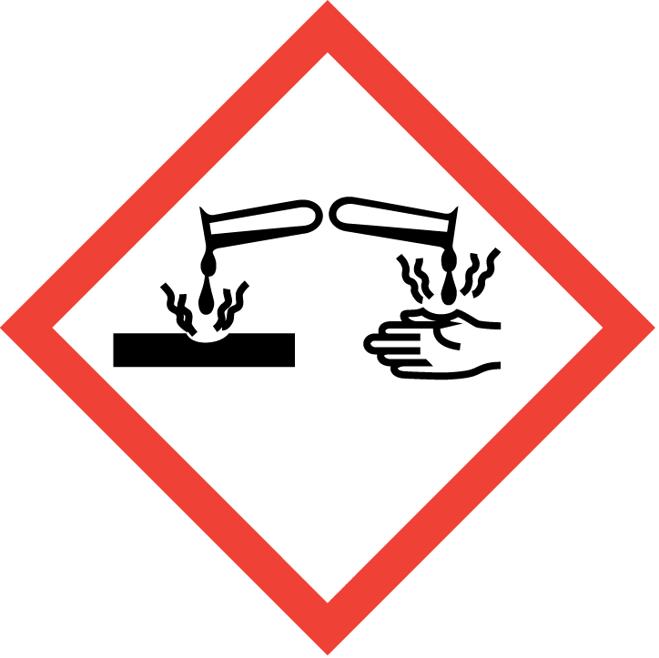
Palabra de advertencia (SGA-EE.UU) | : | Peligro
Indicaciones de peligro (SGA-EE.UU) | : | Provoca graves quemaduras en la piel y lesiones oculares  Provoca daños severos en el tracto respiratorio.
Consejos de precaución (SGA-EE.UU) | : | Si se necesita consultar a un médico, tener a mano el recipiente o la etiqueta del producto.  Mantener fuera del alcance de los niños.  Leer la etiqueta antes del uso.  No respirar polvos/humos/gases/nieblas/vapores/aerosoles.  Lavarse las manos, los antebrazos y la cara cuidadosamente después de la manipulación.  Usar guantes/ropa de protección/equipo de protección para los ojos/la cara.  En caso de ingestión: Enjuagar la boca. NO provocar el vómito.  Si contacta la piel (o el pelo): Quitar inmediatamente todas las prendas contaminadas. Enjuagar la piel con agua/ducharse.  Lavar la ropa contaminada antes de volverla a usar.  En caso de inhalación: Transportar a la persona al aire libre y mantenerla cómoda para que le facilite la respiración.  EN CASO DE CONTACTO CON LOS OJOS: Enjuagar con agua cuidadosamente durante varios minutos. Quitar las lentes de contacto cuando estén presentes y pueda hacerse con facilidad. Proseguir con el lavado.  Llamar inmediatamente a un centro de toxicología o a un médico.  Guardar bajo llave.  Eliminar el contenido/el recipiente en un centro de recogida de residuos peligrosos o especiales, con arreglo a la normativa local, regional, nacional y/o internacional.

2.3. Otros peligros que no resultan en la clasificación
No se dispone de más información

2.4. Toxidad aguda desconocida (GHS US)
No aplicable

SECCIÓN 3: Composición/información sobre los componentes

3.1. Sustancias
No aplicable

3.2. Mezclas
Nombre | Identificador de producto | %
2-amino-2-metil-1-propanol | CAS Nº: 124-68-5 | 10 – 30
*Se ha aplicado el secreto comercial al nombre químico, el número CAS y/o la concentración exacta

SECCIÓN 4: Primeros auxilios

4.1. Descripción de las medidas necesarias
Medidas de primeros auxilios tras una inhalación | : | Si respira con dificultad, transportar la víctima al aire libre y mantenerla en reposo en una posición que le facilite la respiración. Llamar inmediatamente a un CENTRO DE TOXICOLOGÍA o a un médico.
Medidas de primeros auxilios tras el contacto con la piel | : | Si contacta la piel (o el pelo): Quitar inmediatamente todas las prendas contaminadas. Enjuagar la piel con agua/ducharse. Llamar inmediatamente a un CENTRO DE TOXICOLOGĺA/médico.
Medidas de primeros auxilios tras un contacto con los ojos | : | EN CASO DE CONTACTO CON LOS OJOS: Enjuagar con agua cuidadosamente durante varios minutos. Quitar las lentes de contacto cuando estén presentes y pueda hacerse con facilidad. Proseguir con el lavado. Llamar inmediatamente a un CENTRO DE TOXICOLOGÍA o a un médico.
Medidas de primeros auxilios tras una ingestión | : | EN CASO DE INGESTIÓN: Enjuagar la boca. NO provocar el vómito. Llamar inmediatamente a un CENTRO DE TOXICOLOGĺA/médico. Nunca administrar nada por vía oral a una persona inconsciente.

4.2. Síntomas y efectos principales (agudos y retardados)
Síntomas/efectos después de inhalación | : | Provoca quemaduras en las vías respiratorias.
Síntomas/efectos después de contacto con la piel | : | Provoca graves quemaduras en la piel. Los síntomas pueden incluir enrojecimiento, dolor, ampollas.
Síntomas/efectos después del contacto con el ojo | : | Provoca lesiones oculares graves. Los síntomas pueden incluir molestias o dolor, exceso de parpadeo y lagrimeo con un marcado enrojecimiento e hinchazón de la conjuntiva. Puede provocar quemaduras.
Síntomas/efectos después de ingestión | : | Puede ser nocivo en caso de ingestión. Puede causar irritación gastrointestinal, náuseas, vómitos y diarrea. Puede provocar quemaduras o irritación en los tejidos de la boca, la garganta y el tracto gastrointestinal.

4.3. Si es necesario, inmediata atención médica y tratamientos especiales
Los síntomas pueden retrasarse. En caso de accidente o malestar, busque inmediatamente atención médica (si es posible, muéstrele la etiqueta).

SECCIÓN 5: Medidas contra incendios

5.1. Medios adecuados (no adecuados) de extinción
Medios de extinción apropiados | : | Usar medios de extinción apropiados para los incendios cercanos.
Material extintor inadecuado | : | No usar chorros de agua.

5.2. Peligros específicos asociados al producto químico
Peligro de incendio | : | Los productos de combustión pueden incluir, pero no se limitan a: óxidos de carbono.

5.3. Equipos de protección especiales y precauciones para los bomberos
Protección durante la extinción de incendios | : | Manténgalo contra el viento con respecto al fuego. Utilice vestimenta completa contra incendios y protección respiratoria (SCBA).

SECCIÓN 6: Medidas que deben tomarse en caso de derrame o fuga accidental

6.1. Precauciones individuales, equipos de protección y procedimientos de emergencia
Medidas generales | : | Evitar el contacto con los ojos y la piel. Use la protección personal recomendada en Sección 8. Aísle el área peligrosa y no permita el ingreso de personal innecesario y sin protección.

6.1.1. Para el personal que no forma parte de los servicios de emergencia
Planos de emergencia | : | No toque o camine sobre el producto derramado.

6.1.2. Para el personal de los servicios de emergencia
No se dispone de más información

6.2. Precauciones medioambientales
Prevenir la entrada a desagües y aguas públicas. Notificar a las autoridades si el producto entra en los desagües o aguas públicas.

6.3. Métodos y materiales de aislamiento y limpieza
Para la contención | : | Detener la fuga si puede hacerse sin riesgo. Absorber y/o contener el derrame con material inerte (arena, vermiculita u otro material adecuado) y, a continuación, colocar en el contenedor adecuado. No lo vierta en el agua superficial o en el sistema de alcantarillado sanitario. Llevar el equipo de protección personal recomendado.
Métodos de limpieza | : | Barrer o recoger con una pala el producto derramado y verterlo en un recipiente apropiado para su eliminación. Asegure la ventilación.

6.4. Motivo de utilización desaconsejado
Para más información, ver sección 8 : "Control de la exposición/protección personal".

SECCIÓN 7: Manejo y almacenamiento

7.1. Precauciones para una manipulación segura
Precauciones para una manipulación segura | : | Evitar todo contacto con los ojos, la piel o la ropa. No respirar polvos/humos/gases/nieblas/vapores/aerosoles. No lo ingiera. Manipular y abrir recipiente con cuidado. No comer, ni beber, ni fumar durante su utilización. Use únicamente en lugares bien ventilados. Use EPP apropiado (ver Sección 8).
Medidas de higiene | : | Quitar inmediatamente toda la ropa contaminada y lavarla antes de volverla a usar. Lávese bien las manos, los antebrazos y la cara después de manipular el producto.

7.2. Condiciones de almacenamiento seguro, incluidas cualesquiera incompatibilidades
Condiciones de almacenamiento | : | Manténgase fuera del alcance de los niños. Mantener el recipiente herméticamente cerrado. Guardar bajo llave.

SECCIÓN 8: Controles de exposición/protección personal

8.1. Parámetros de control

eXact color Thickener
No se dispone de más información

2-amino-2-metil-1-propanol (124-68-5)
No se dispone de más información

8.2. Controles apropiados de ingeniería
Controles apropiados de ingeniería | : | Asegurar buena ventilación del lugar de trabajo. Proporcionar estaciones de lavado de ojos y duchas de seguridad de fácil acceso.
Controles de la exposición ambiental | : | No dispersar en el medio ambiente.

8.3. Medidas de protección individual/Equipo de protección personal
Protección de las manos:
Llevar guantes adecuados, resistentes a los químicos. Consulte la información del fabricante sobre la idoneidad de los materiales y el espesor del material de los guantes.

Protección ocular:
Use protección para los ojos/la cara

Protección de la piel y del cuerpo:
Llevar ropa de protección adecuada

Protección de las vías respiratorias:
En caso de ventilación insuficiente, usar equipo respiratorio adecuado. La selección del respirador se debe basar en el conocimiento previo de los niveles, los riesgos de producto y los límites de trabajo de seguridad del respirador seleccionado. Las Hojas de Seguridad (SDS) no pueden proporcionar pautas detalladas y completas sobre la protección respiratoria. La protección respiratoria debe ser seleccionada por una persona debidamente calificada que haya evaluado el entorno de trabajo.

Otros datos:
Manipular de acuerdo con precauciones de higiene industrial y procedimientos de seguridad. No comer, beber o fumar mientras se manipula este producto.

SECCIÓN 9: Propiedades físicas y químicas

9.1. Información sobre propiedades físicas y químicas básicas
Estado físico | : | Líquido
Apariencia | : | Claro.
Color | : | Claro
Olor | : | Amina
Umbral olfativo | : | No hay datos disponibles
pH | : | 12.6
Punto de fusión | : | No hay datos disponibles
Punto de congelación | : | No hay datos disponibles
Punto de ebullición | : | 100 °C (212 °F)
Punto de inflamación | : | No aplicable
Grado relativo de evaporación (acetato de butilo=1) | : | No hay datos disponibles
Inflamabilidad (sólido, gas) | : | No inflamable
Presión de vapor | : | No hay datos disponibles
Densidad relativa de vapor a 20°C | : | No hay datos disponibles
Densidad relativa | : | 0.98
Solubilidad | : | Miscible.
Coeficiente de partición n-octanol/agua | : | No hay datos disponibles
Temperatura de autoignición | : | No hay datos disponibles
Temperatura de descomposición | : | No hay datos disponibles
Viscosidad, cinemático | : | 10 mm²/s
Viscosidad, dinámico | : | No hay datos disponibles
Límites de explosividad | : | No hay datos disponibles
Propiedades explosivas | : | No hay datos disponibles
Propiedades comburentes | : | No hay datos disponibles

9.2. Otros datos
No se dispone de más información

SECCIÓN 10: Estabilidad y reactividad

10.1. Reactividad
No se conocen reacciones peligrosas bajo condiciones normales de uso.

10.2. Estabilidad química
Estable bajo condiciones normales.

10.3. Posibilidad de reacciones peligrosas
No se conocen reacciones peligrosas bajo condiciones normales de uso.

10.4. Condiciones que deben evitarse
Calor. Materiales incompatibles.

10.5. Materiales incompatibles
Ácidos.

10.6. Productos de descomposición peligrosos
Puede incluir, pero no se limita a: óxidos de carbono.

SECCIÓN 11: Información toxicológica

11.1. Información sobre los efectos toxicológicos
Toxicidad aguda (oral) | : | No está clasificado
Toxicidad aguda (cutánea) | : | No está clasificado
Toxicidad aguda (inhalación) | : | No está clasificado

2-amino-2-metil-1-propanol (124-68-5)
DL50 oral rata | 2900 mg/kg
DL50 cutáneo conejo | > 2000 mg/kg
ETA US (oral) | 2900 mg/kg de peso corporal

Corrosión/irritación cutánea | : | Provoca graves quemaduras en la piel.  pH: 12.6

Lesiones oculares graves o irritación ocular | : | Provoca lesiones oculares graves.  pH: 12.6

Sensibilización respiratoria o cutánea | : | No está clasificado

Mutagenicidad en células germinales | : | No está clasificado

Carcinogenicidad | : | No está clasificado

Toxicidad para la reproducción | : | No está clasificado

Toxicidad sistémica específica de órganos blanco - exposición única | : | No está clasificado

Toxicidad sistémica específica de órganos blanco - exposiciones repetidas | : | No está clasificado

Peligro por aspiración | : | No está clasificado
Viscosidad, cinemático | : | 10 mm²/s

Síntomas/efectos después de inhalación | : | Provoca quemaduras en las vías respiratorias.
Síntomas/efectos después de contacto con la piel | : | Provoca graves quemaduras en la piel. Los síntomas pueden incluir enrojecimiento, dolor, ampollas.
Síntomas/efectos después del contacto con el ojo | : | Provoca lesiones oculares graves. Los síntomas pueden incluir molestias o dolor, exceso de parpadeo y lagrimeo con un marcado enrojecimiento e hinchazón de la conjuntiva. Puede provocar quemaduras.
Síntomas/efectos después de ingestión | : | Puede ser nocivo en caso de ingestión. Puede causar irritación gastrointestinal, náuseas, vómitos y diarrea. Puede provocar quemaduras o irritación en los tejidos de la boca, la garganta y el tracto gastrointestinal.
Otros datos | : | Vías probables de exposición: ingestión, inhalación, piel y ojos.

SECCIÓN 12: Información ecotoxicológica

12.1. Toxicidad
Ecología - general | : | Nocivo para los organismos acuáticos, con efectos nocivos duraderos.

12.2. Persistencia y degradabilidad
No se dispone de más información

12.3. Potencial de bioacumulación
No se dispone de más información

12.4. Movilidad en suelo
No se dispone de más información

12.5. Otros efectos adversos
No se dispone de más información

SECCIÓN 13: Información relativa a la eliminación de los productos

13.1. Métodos de eliminación
Recomendaciones de eliminación del producto/empaque | : | Eliminar el contenido/el recipiente en un centro de recogida de residuos peligrosos o especiales, con arreglo a la normativa local, regional, nacional y/o internacional. Se debe evitar o minimizar la generación de residuos en la medida de lo posible.

SECCIÓN 14: Información relativa al transporte
De acuerdo con DOT / IMDG / IATA

14.1. Número ONU
n° DOT NA | : | UN3267
Nº ONU (IMDG) | : | 3267
Nº ONU (IATA) | : | 3267

14.2. Designación oficial de transporte de las Naciones Unidas
Designación oficial de transporte (DOT) | : | Corrosive liquid, basic, organic, n.o.s. (2-amino-2-metil-1-propanol)
Designación oficial de transporte (IMDG) | : | LÍQUIDO CORROSIVO, BÁSICO, ORGÁNICO, N.E.P. (2-amino-2-metil-1-propanol)
Designación oficial de transporte (IATA) | : | Corrosive liquid, basic, organic, n.o.s. (2-amino-2-metil-1-propanol)

14.3. Clase de peligro en el transporte
DOT
Clase de peligro en el transporte (DOT) | : | 8
Etiquetas de peligro (DOT) | : | 8
 |  | 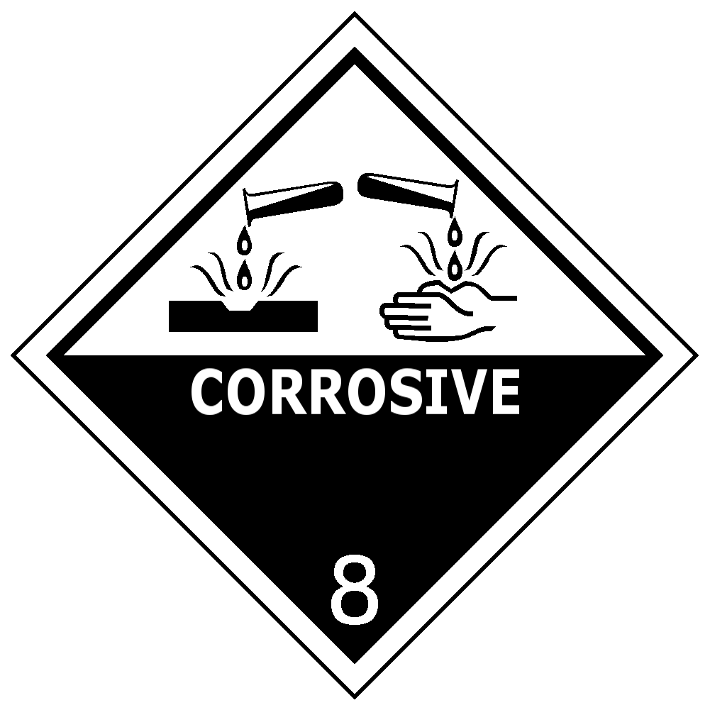

IMDG
Clase(s) relativas al transporte (IMDG) | : | 8
Etiquetas de peligro (IMDG) | : | 8
 |  | 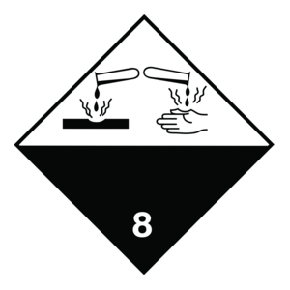

IATA
Clase(s) relativas al transporte (IATA) | : | 8
Etiquetas de peligro (IATA) | : | 8

14.4. Grupo de embalaje
Grupo de embalaje (DOT) | : | III
Grupo de embalaje (IMDG) | : | III
Grupo de embalaje (IATA) | : | III

14.5. Peligros para el medio ambiente
Otros datos | : | No hay información adicional disponible.

14.6. Precauciones especiales para el usuario
Precauciones especiales de transporte | : | No manipular la sustancia antes de haber leído y comprendido todas las precauciones de seguridad.

14.7. Transporte a granel con arreglo al anexo II de MARPOL 73/789 y al Código IBC10
No aplicable

SECCIÓN 15: Información reglamentaria

15.1. Regulaciones federales de EE.UU
No se dispone de más información

15.2. Regulaciones Internacionales
No se dispone de más información

15.3. Regulaciones Estatales de EE.UU

California Proposition 65 - Este producto no contiene sustancias conocidas por el estado de California por causar cáncer o daño al desarrollo y/o reproducción.

SECCIÓN 16: Otra información
según la Norma de Comunicación de Peligros (CFR29 1910.1200) HazCom 2012.
Fecha de emisión | : | 01/22/2016
Fecha de revisión | : | 5/02/2024
Otra información | : | Ninguno.
Preparado por | : | Nexreg Compliance Inc.  www.Nexreg.com

Texto completo de las frases H
Eye Dam. 1 | Lesiones oculares graves/irritación ocular, Categoría 1
HHNOC 1 | Peligroso para la salud sin otra clasificación, categoría 1
Skin Corr. 1 | Irritación/corrosión cutáneas, Categoría 1

NFPA peligro para la salud | : | 3 - Materiales que, bajo condiciones de emergencia, pueden causar lesiones serias o permanentes. | 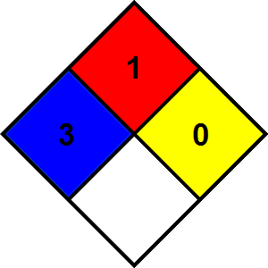
NFPA peligro de incendio | : | 1 - Materiales que deben ser precalentados antes de que puedan incendiarse.
NFPA reactividad | : | 0 - Material que en sí mismo es normalmente estable, incluso bajo condiciones de fuego

Clasificación de Peligro
Salud | : | 3 Peligro grave - Probabilidad de lesión grave si no se adoptan medidas inmediatas y se ofrece tratamiento médico
Inflamabilidad | : | 1 Peligro leve - Materiales que deben estar precalentados antes de que ocurra la ignición. Incluye líquidos, sólidos y semisólidos cuyo punto de inflamación sea superior a 200 °F (Clase III).
Físico | : | 0 Peligro menor - Materiales normalmente estables, aun en condiciones de incendio, que NO reaccionan con el agua, ni polimerizan, descomponen, condensan o reaccionan espontáneamente. No son explosivos.
Protección personal | : | B - Gafas de seguridad, Guantes

Indicación de cambios:
Sección | Elemento cambiado | Modificación | Comentarios
2 | GHS-US Classification | Modificado | V4.1
FDS | Actualización de la ficha de datos de seguridad | Modificado | V4.1
14 | Grupo de embalaje | Modificado | V4.2
14 | IMDG - Todas las informaciones  IATA - Todas las informaciones | Añadido | V4.3
Ficha de datos de seguridad (FDS), EEUU
Descargo de responsabilidad: Consideramos que las indicaciones, información técnica y recomendaciones que figuran en el presente documento son confiables, sin embargo, las mismas se ofrecen sin garantía de ningún tipo. A este respecto, la información contenida en este documento se aplica a este material específico tal y como se suministra. Puede no ser válida para este material si es utilizado en combinación con cualquier otro producto. Es responsabilidad del usuario asegurarse de la idoneidad e integridad de esta información para su uso particular.

